微波乳胶\粉扑烘干设备简介
微波干燥是一种新型的干燥方式。干燥时，微波能直接作用于介质分子转换成热能，由于微波具有穿透性能使介质内外同时加热，不需要热传导，所以加热速度非常快，对含水量在30%以下的食品，干燥速度可缩短数百倍。同时不管物体任何形状，由于物体的介质内外同时加热，物料的内外温差小，加热均匀，不会产生常规加热中出现外焦内生的状况，使干燥质量大大提高。
微波粉扑烘干设备根据乳胶生产厂家的需求，海绵发泡成型，过水甩干后，仍需将含有30%水分降至0.5%，我司已研发出300kw隧道式微波每小时能烘干水分300公斤。迅速干燥产品，设备由微波发生系统，热风系统、冷却系统、视频监测系统和防燃消防水系统等组成。效率比常规设备快十几倍，流水作业，不损坏海绵产品，不变形，保持原色。
粉扑烘干设备的特点：
1、粉扑烘干设备采用不锈钢板精制而成，经久耐用，不损伤物料。
2、本机送料门较大，投物或取物相当方便，能随时观察内部织物的干燥情况。
3、只要用户根据不同物料的工艺要求，调整相应的干燥时间，本机将自动完成整个干燥过程。
4、本机传动系统采用变频调速传动，运转平稳、无振动和噪音。
5、本机结构系箱柜式和网带式，占地面积小，适用于各种场地。
6、烘干温度：60－120度
7、环保、无污染、操作简单、烘干速度快，烘干均匀

设备现场图如下：
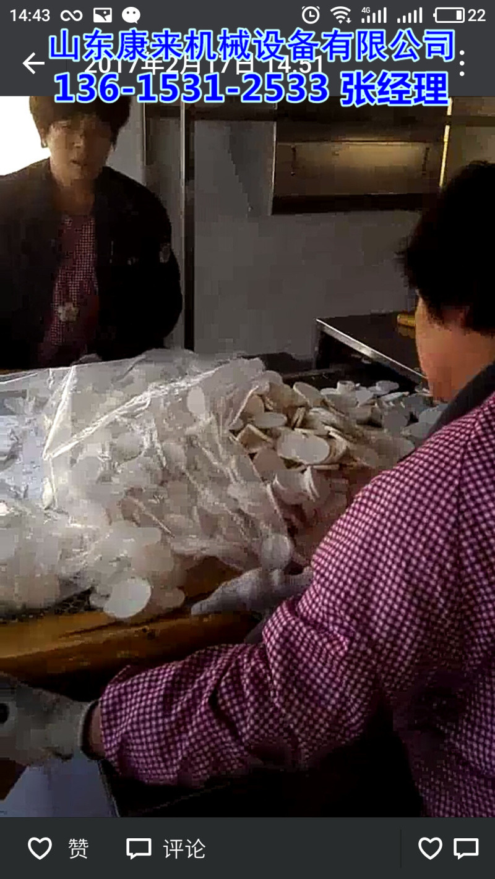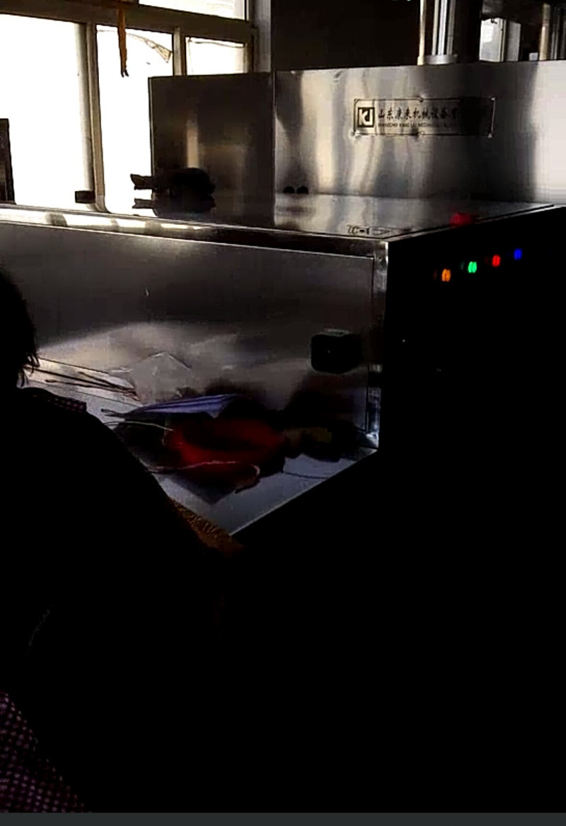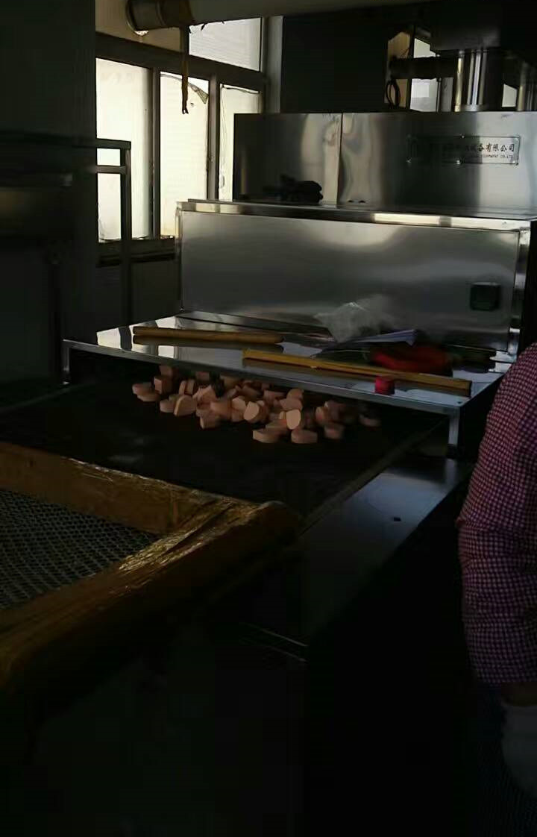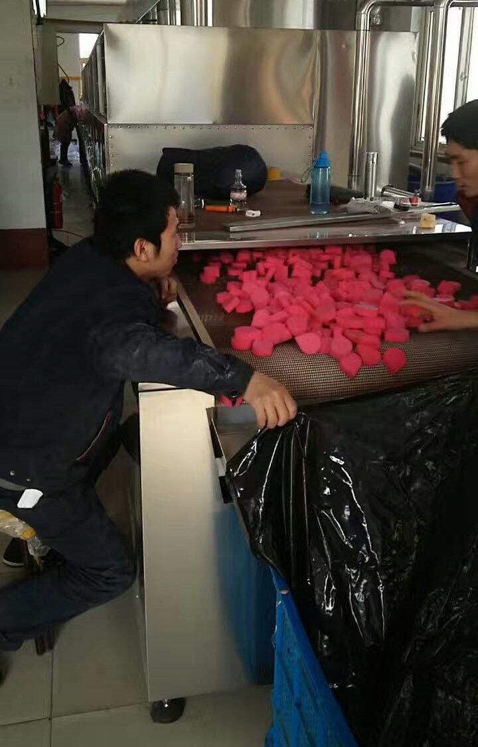
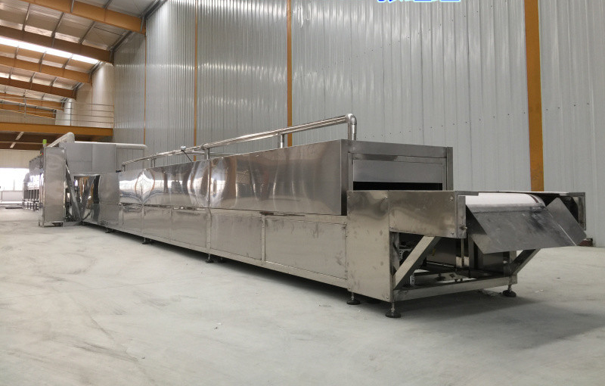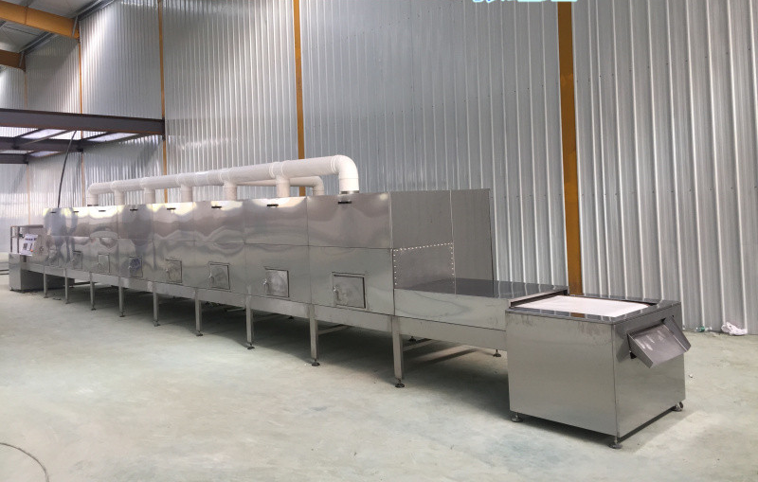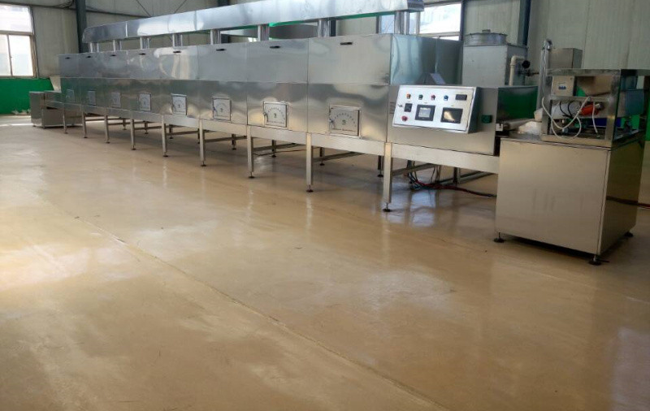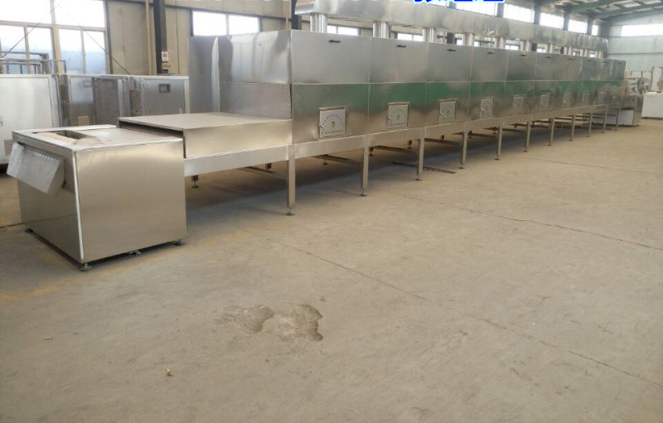

联系我们：
山东康来机械设备有限公司
联系人：闫经理
手机：18560205752
座机：0531-87964139
网址：www.sdkanglai.com
地址：山东省济南市槐荫区2999号

